UCHWAŁA Nr IV/22/2015
Rady Powiatu Mławskiego
z dnia 23 lutego 2015 roku

w sprawie darowizny na rzecz Gminy Wiśniewo nieruchomości, położonych w miejscowości Korboniec, gminy Wiśniewo, stanowiących własność Powiatu Mławskiego

Na podstawie art.13 ust.2 ustawy z dnia 21 sierpnia 1997 roku o gospodarce nieruchomościami (tekst jednolity: Dz. U. z 2014, poz. 518 ze zm.) oraz art.12 pkt 8 lit. a ustawy z dnia 5 czerwca 1998 roku o samorządzie powiatowym (tekst jednolity: Dz. U. z 2013, poz. 595 ze zm.) – Rada Powiatu Mławskiego uchwala co następuje:

§1

1. Rada Powiatu Mławskiego wyraża zgodę na przekazanie w formie darowizny na rzecz Gminy Wiśniewo następujących nieruchomości stanowiących własność Powiatu Mławskiego, położonych w miejscowości Korboniec, gminy Wiśniewo, powiatu mławskiego:
- nieruchomości oznaczonej w ewidencji gruntów jako działka gruntu numer 177/1 o powierzchni 0,0058 ha, objętej księgą wieczystą o numerze PL1M/00060839/0, prowadzoną przez Sąd Rejonowy w Mławie IV Wydział Ksiąg Wieczystych,
- nieruchomości oznaczonej w ewidencji gruntów jako działka gruntu numer 203/5 o powierzchni 0,0041 ha, objętej księgą wieczystą o numerze PL1M/00056844/7, prowadzoną przez Sąd Rejonowy w Mławie IV Wydział Ksiąg Wieczystych,
- nieruchomości oznaczonej w ewidencji gruntów jako działki gruntu numer 226/4 o powierzchni 0,0096 ha i 228/1 o powierzchni 0,0125 ha, objętej księgą wieczystą o numerze PL1M/00057533/1, prowadzoną przez Sąd Rejonowy w Mławie IV Wydział Ksiąg Wieczystych.
2. Przedmiotowe nieruchomości przeznaczone są na poszerzenie drogi gminnej, urządzonej na nieruchomości położonej w miejscowości Korboniec, oznaczonej jako działka gruntu numer 231, stanowiącej własność Gminy Wiśniewo.

§2

Wykonanie uchwały powierza się Zarządowi Powiatu Mławskiego.

§3
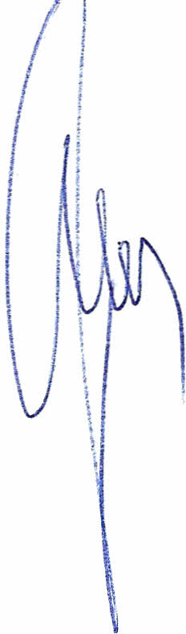
Uchwała wchodzi w życie z dniem podjęcia.

Przewodniczący
Rady Powiatu Mławskiego

Henryk Antczak

U Z A S A D N I E N I E

W dniu 13 stycznia 2014 roku Wójt Gminy Wiśniewo zwrócił się do Zarządu Powiatu Mławskiego z wnioskiem o przekazanie Gminie Wiśniewo, nieruchomości położonych w miejscowości Korboniec, gminy Wiśniewo, oznaczonych jako działki gruntu nr nr: 177/1, 203/5, 226/4 i 228/1 o łącznej powierzchni 0,0320 ha, stanowiących własność Powiatu Mławskiego, przeznaczonych na poszerzenie drogi gminnej urządzonej na działce numer ewidencyjny 231.
Nieruchomość oznaczona jako działka gruntu nr 231, zajęta pod drogę publiczną, została pozbawiona kategorii drogi powiatowej – Uchwałą Nr XVIII/143/2012 Rady Powiatu Mławskiego z dnia 29 czerwca 2012 roku w sprawie pozbawienia kategorii drogi powiatowej Nr P2329W, położonej w miejscowości Korboniec na terenie gminy Wiśniewo, powiat Mławski i zaliczona została do kategorii gminnej – Uchwałą Nr XX/70/12 Rady Gminy Wiśniewo z dnia 28 sierpnia 2012 roku. Została ona przekazana przez Powiat Mławski na rzecz Gminy Wiśniewo, w formie darowizny – umową, objętą aktem notarialnym z dnia 3 grudnia 2013 roku, Repertorium A Nr 3498/2013.
Nieruchomości oznaczone jako działki gruntu nr: 177/1, 203/5, 226/4 i 228/1 o łącznej powierzchni 0,0320 ha zostały nabyte przez Powiat Mławski na podstawie decyzji Wójta Gminy Wiśniewo, zatwierdzających podziały nieruchomości, w celu poszerzenia drogi urządzonej na działce nr 231. Aktualnie – w związku z tym, że przedmiotowa droga stanowi drogę gminną – zasadnym pozostaje przejęcie przez Gminę Wiśniewo własności przedmiotowych działek, które mają służyć jej poszerzeniu

